**保安故事|一个被开除的保安 为什么会让上千业主哭着挽留？**

南昌万科四季花城小区的西门岗亭前，总有个黑瘦身影在晨光暮色里忙碌。

他笑着与来往的居民打招呼，帮老人拎菜，为迷路的外卖员指路，甚至在大雨中护住业主的快递……

他不是明星，却让上千人牵挂；他不是英雄，却让整座小区甚至社会都为之动容。

他叫潘有，是一名普通的保安，也被四季花城里的小区居民亲切称呼为“老潘”。

2023年寒冬，一场突如其来的疾病竟然让这位平凡的保安成为全小区和整个社会牵挂的焦点。

当潘有被确诊肝癌的消息传出，非亲非故的居民、邻居们竟然自发为他募捐了十二万，以行动诠释了“远亲不如近邻”的真谛。

而这场跨越寒冬的温暖，不仅是一个关于互助的故事，更是一面镜子，映照出平凡人用真心铸就的非凡人生。

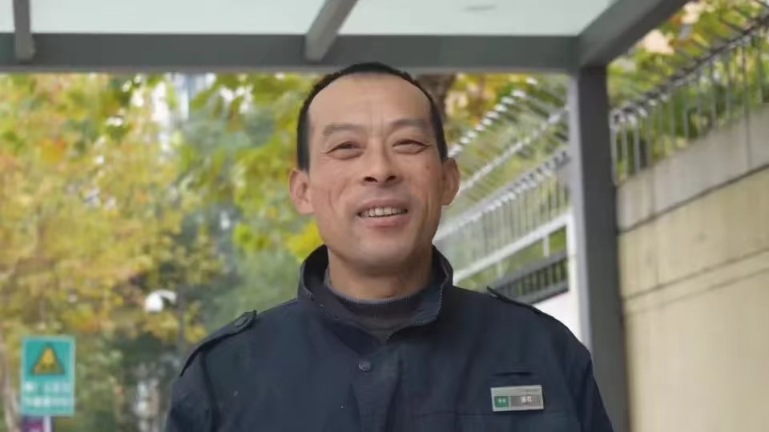

**一、17年坚守：把小区走成"活地图"，将业主当作自家人**

2006年，从油厂下岗的潘有来到南昌万科四季花城小区，穿上了保安制服。那时的他或许未曾想到，这个平凡的岗位会成为他往后十七年人生中最重要的“家”。

在很多人眼里，保安的工作不过是站岗、登记、巡逻，日复一日，平淡无奇。

但潘有不同，他把那看似简单的小区管理工作延伸成了一座“连心桥”，也成为了这个平凡岗位上的“多面手”。

在十七年的坚守中，他化身为小区老人的“拐杖”，成为街坊邻里的“万能帮手”，也做了无数陌生人的“引路人”。

87岁的徐章英奶奶记得，一次她轮椅的小轮子丢失，潘有冒着大雨寻遍小区，最终在绿化带中找到。

另一位腿脚不便的业主手术后无法上楼，身高仅1米5多的潘有硬是将这位1米7的邻居背上了五楼。而每逢暴雨，低洼处积水时，他总是穿上雨靴，蹚水背送老人回家。这些画面，成了居民心中最踏实的风景。

而潘有的细心远超职责所需。

小区4087户居民、1万人左右，他不仅能记住许多人的名字，还能记住他们来访的亲戚朋友。

“我们的亲戚朋友来，只要是经过潘师傅的岗亭，多来几次，潘师傅不但认得，还能记住是要去找哪家，会热心放行，还会帮忙指路。”小区居民说。

这份熟稔并非天生，而是他用无数个日夜的巡逻、问候和观察换来的。

而这份用心不仅体现在记忆上，更化作了无数暖心行动：深夜护送独行女孩回家，连夜修剪遮挡光线的树枝...业主徐女士动情地说："他值完夜班本该休息，却顶着黑眼圈来我家帮忙，爬那么高修树枝，这是真正把心掏给了业主。"

他的善意不仅限于小区。

一次，外卖小哥在小区迷路，潘有骑上电动车带他找到楼栋；另一次，快递员因暴雨无法送货，他二话不说将包裹抱在怀里，挨家挨户送达。这些点滴被写进小学生的作文里，孩子们称他为“可爱的老潘叔叔”。

**十七载春秋，八千次日出日落，他的脚步丈量过小区每寸土地，也走进了千家万户的心房。**

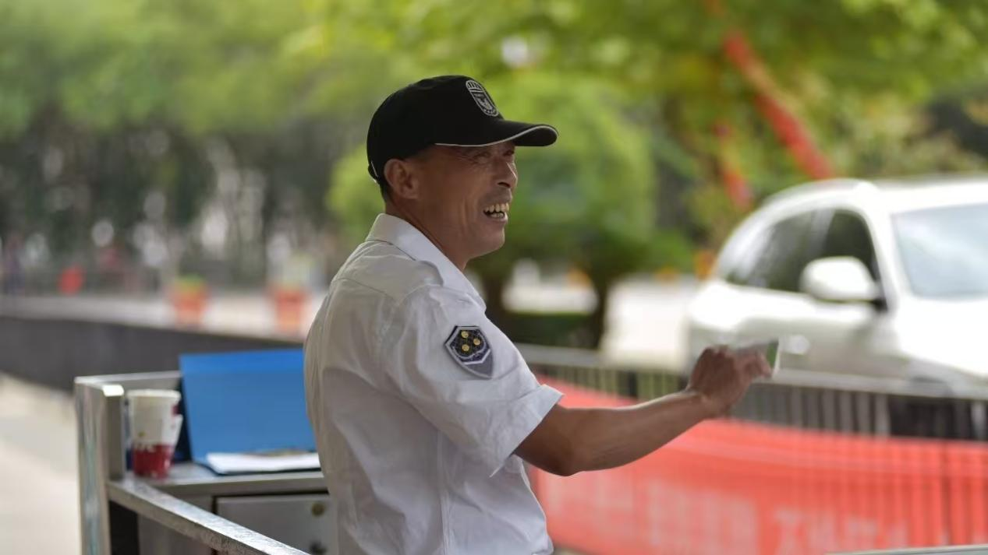

**二、两次热搜背后：业主用行动诠释‘善良终有回响’**

潘有的人生，曾两次被推上风口浪尖。

2018年的一个冬夜，潘有的人生遭遇第一次危机。

因为值班时饮酒违反规定，物业决定将他开除。

消息传开，上千业主自发聚集，寒风中举着"潘有回来"的牌子，声音此起彼伏。

这不是对规章制度的挑战，而是人心向背最直白的表达。

最终，物业重新聘用了这位"民心所向"的保安。

回忆起那个夜晚，潘有总是眼眶湿润："没想到大家这么记挂我，这份情一辈子忘不了。"

而命运在2023年12月份给了他更严峻的考验——潘有被确诊肝癌。

这个曾用肩膀扛起邻里困难的男人，第一次需要他人的帮助。

令人动容的是，业主们再次站了出来。

有人捐出积蓄，有人连夜煲汤，有人从外地赶回，只为送上一句“潘师傅，我们等你回来”。

线下两轮募捐过后，12万元善款筹集到位。参与捐款者有三四百人，其中有白发苍苍的老人，有曾被他帮助过的外卖员，还有早已搬离小区的邻居。

“大家和潘师傅非亲非故，但很多居民的捐款都是一两千元，有的甚至达到1万元。”筹款发起者之一的陈女士说。

募捐箱里的不仅是善款，更是十七年积累的信任与感恩。

有人默默放下积蓄，有人写下鼓励的纸条：“潘师傅，我们等您回来站岗！”

更令人感动的是有很多非本小区的居民也闻讯前来，他们有的已经搬离小区，有的来自附近小区，有的是小区居民的亲戚朋友，甚至有的已远在上海生活，听到潘有的事情后请邻居代为捐款。

**这场募捐没有轰轰烈烈的口号，只有一句朴素的共识：“他是我们的家人。”**

业主们说：“五年前，我们把你从物业手里抢回来；今天，我们也要把你从病魔手里抢回来！”

曾经潘有的妻子并不能理解他的付出，总是抱怨他不顾家：“不管是下雨还是冷天，他休息时业主一叫，他马上就去。我说你就什么都管啊？经常骂他。"

后来妻子看着满墙业主送来的祝福卡片失声痛哭："以前总怪他不管家，现在才知道他的付出都值得。"

两次热搜，不是炒作，而是人心最真实的回响。

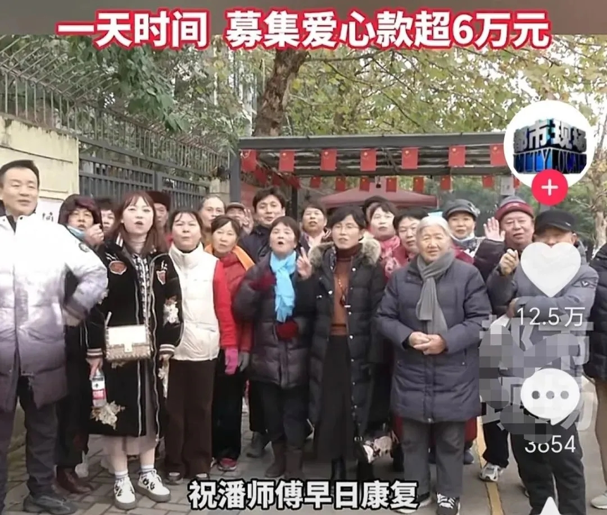

**三、平凡岗位的不凡意义：一盏灯照亮千万盏灯**

**为什么是他？**

**究竟是什么让一个保安赢得如此爱戴？**

其实答案就藏在他十七年如一日的细节里：女孩出嫁时他悄悄塞红包，三天后烟原封不动出现在女孩娘家；业主搬重物他总是一路小跑过来帮忙；谁家老人几天没露面，他必定上门查看...

这些看似微不足道的小事，串起了4000个家庭的信任。

而潘有的故事其实没有惊天动地的壮举，有的只是日复一日的将心比心。

“他总比上班时间早到半小时，见到谁都乐呵呵的。”社区居委会主任王欣回忆，潘有十七年如一日，将琐碎的工作做到极致。他修剪挡住老人采光的树枝，替晚归的业主保管钥匙，甚至为争吵的邻居调解矛盾。这些细节让居民感叹：“他不是在打工，而是在经营自己的家。”

有人问潘有守护的秘诀，他只简单说出八个字："但行好事，莫问前程。"

这八个字被他用胶带仔细裱在值班室窗前。

十七年间，他见证过新娘出嫁时塞红包的腼腆，感受过独居老人握着他手说话的颤抖，更收获过整座小区为他亮起的祈福灯火。

在这个快节奏、人与人之间的关系越来越疏离的时代，潘有却用17年的时间证明：**真诚，永远不会过时。**

在这个习惯用智能系统代替人情温度的时代，潘有的故事让我们看见：真正的安全感不仅来自电子门禁的嘀嗒声，更源于某个身影在暴雨中为你撑伞的温度。

**当他把"保安"做成"保家"，居民们便报之以"家人"的牵挂。**

**这种羁绊与职业贵贱无关，只关乎是否愿将他人的悲欢放在心上。**

**他让我们看到，保安、保洁、快递员……这些看似普通的职业，其实是一座城市的温度计。**

**职业或许有分工，但人格从不分贵贱；岗位或许很平凡，但情怀可以很高尚。**

**他让我们相信，善良是一种循环。**

他曾在风雨中背老人上楼，如今业主们在他病床前日夜守候； 他曾护送女孩回家，如今女孩成家立业，仍不忘回来看他。

善良，从来不会单方面付出，它终会回到你身边。

**他让我们思考，什么是真正的“成功”？**

这个时代，很多人追求名利、财富、地位，但潘有告诉我们：真正的成功，是活成别人生命里的一束光。

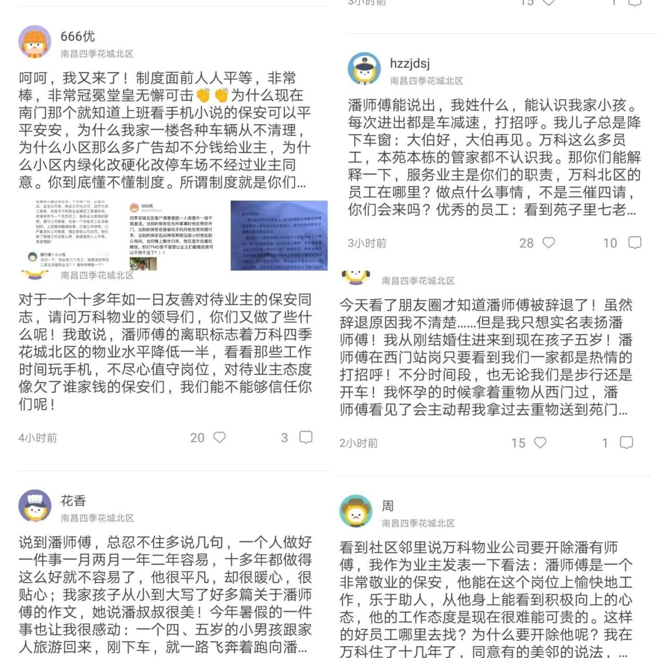

**四、一场爱的双向奔赴：温暖别人的人终将被温暖**

潘有的故事并未随捐款结束而落幕，它如同一粒火种，点燃了更多人对善意的信仰。

**保安行业常被视为“看门人”，但潘有证明了：岗位的价值取决于付出者的用心。**

**他的故事让社会重新审视保安群体的贡献——他们不仅是安全的守护者，更是社区文明的推动者。**

潘有的经历感动了更多人。

江西省福彩中心将他列为“身边好人”慰问对象，呼吁社会关注平凡英雄。一位居民感慨：“老潘教会我们，帮助他人不需要惊天动地，只要肯伸手。”

这种精神正悄然改变社区：邻里纠纷少了，互助微信群多了；冷漠的擦肩少了，温暖的问候多了。

后来，顺利完成手术的潘有每当提起业主们的帮助，总是忍不住落泪："我只是做了分内事，大家却待我如亲人。"

而业主们说："是潘师傅先温暖了我们，我们只是让这份温暖回流。"

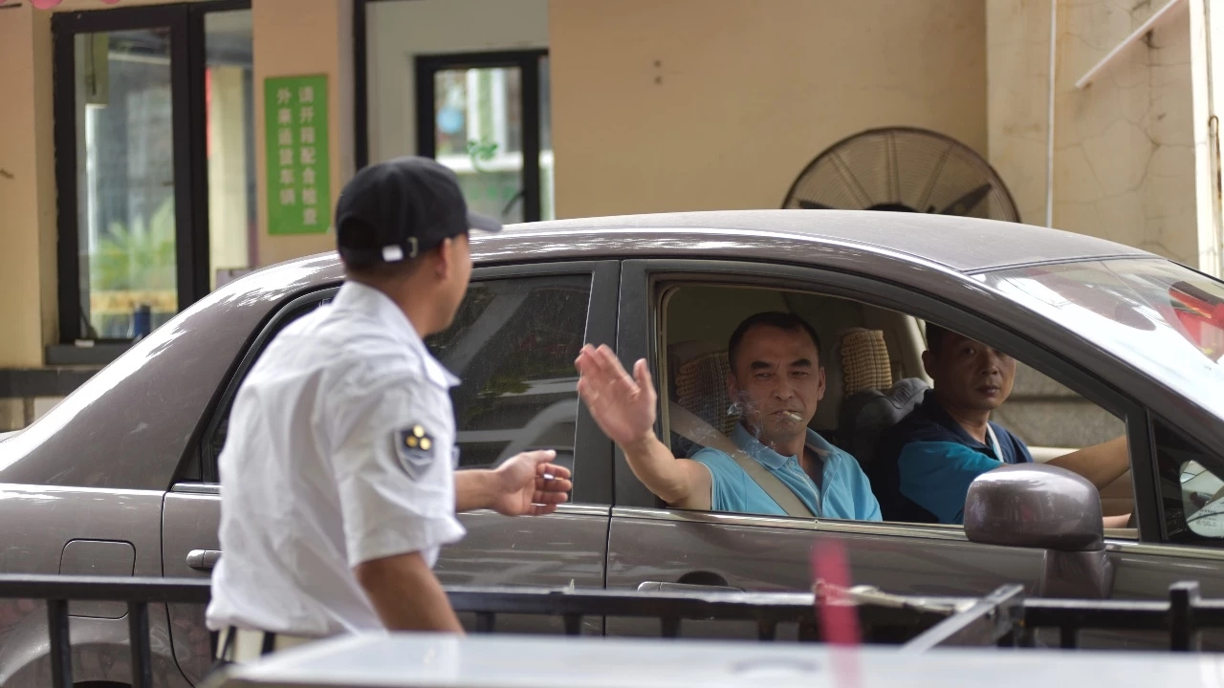

**这场跨越十七年的温情守望，让我们看到了人性最美好的模样：当善意遇见感恩，当付出得到回响，冰冷的钢筋水泥也能生长出最动人的情感之花。**

**潘有用半生一直在诠释着同样一个道理：真正的价值不在于岗位高低，而在于能否在有限的生命里，活出无限的情义。在这个世界上，最珍贵的不是财富，而是人心换人心的情义。**

他告诉我们：**伟大不必轰轰烈烈，平凡亦可直抵人心；真正的正能量，就藏在一句问候、一次伸手、一份坚守中。**

在这个快节奏的时代，潘有和四季花城业主们的故事犹如一股清流。

**它告诉我们：善意从来不是单程票，当你真心照亮过别人的路，自会有万千星火为你守候归途。当我们用心对待身边的每个人时，生活终将以意想不到的方式回报你。**

**他的故事没有结局，因为善意从不停歇。**